**МИНОБРНАУКИ РОССИИ**

**Санкт-Петербургский государственный**

**электротехнический университет**

**«ЛЭТИ» им. В.И. Ульянова (Ленина)**

**Кафедра МО ЭВМ**

отчет

**по лабораторной работе №3**

**по дисциплине «Объектно-ориентированное программирование»**

Тема: Связывание классов

|  |  |  |
| --- | --- | --- |
| Студент гр. 3388 |  | Баатыров Э.М. |
| Преподаватель |  | Жангиров Т.Р. |

Санкт-Петербург

2024

## Цель работы

Разработать объектно-ориентированную модель игры с сохранением/загрузкой состояния, обеспечивающую гибкость и расширяемость для дальнейшей реализации пользовательского интерфейса. Это является важным шагом в реализации проекта первой игры на языке программирования С++.

## Задание

1. Создать класс игры, который реализует следующий игровой цикл:
2. Начало игры
3. Раунд, в котором чередуются ходы пользователя и компьютерного врага. В свой ход пользователь может применить способность и выполняет атаку. Компьютерный враг только наносит атаку.
4. В случае проигрыша пользователь начинает новую игру
5. В случае победы в раунде, начинается следующий раунд, причем состояние поля и способностей пользователя переносятся.

Класс игры должен содержать методы управления игрой, начало новой игры, выполнить ход, и т.д., чтобы в следующей лаб. работе можно было выполнять управление исходя из ввода игрока.

b) Реализовать класс состояния игры, и переопределить операторы ввода и вывода в поток для состояния игры. Реализовать сохранение и загрузку игры. Сохраняться и загружаться можно в любой момент, когда у пользователя приоритет в игре. Должна быть возможность загружать сохранение после перезапуска всей программы.

**Примечание:**

* Класс игры может знать о игровых сущностях, но не наоборот
* Игровые сущности не должны сами порождать объекты состояния
* Для управления самое игрой можно использовать обертки над командами
* При работе с файлом используйте идиому RAII

## Выполнение работы

Класс Game

Класс Game нужен для управления логикой морского боя. Он отвечает за инициализацию игры, обработку ходов игроков (пользователя и компьютера), определение победителя и сохранение/загрузку состояния игры. Он оркеструет взаимодействие между различными компонентами игры, такими как игровые поля, менеджеры кораблей и менеджеры способностей (хотя последние пока не используются явно в коде).Поля класса *cell*:

Поля класса:

• game_state: Объект класса GameState, хранящий текущее состояние игры (расположение кораблей, чья очередь хода, и т.д.). Это центральное хранилище информации о состоянии игры.

• player_field (shared_ptr<PlayingField>): Указатель на игровое поле игрока. Использование shared_ptr предотвращает утечки памяти, позволяя нескольким объектам совместно использовать управление этим ресурсом.

• enemy_field (shared_ptr<PlayingField>): Указатель на игровое поле компьютера.

• player_ships (предположительно shared_ptr<ShipsManager>): Указатель на менеджер кораблей игрока, который следит за состоянием кораблей игрока (повреждения, потопленные корабли).

• enemy_ships (shared_ptr<ShipsManager>): Указатель на менеджер кораблей компьютера.

Методы класса:

• Game(shared_ptr<PlayingField> player_field, shared_ptr<PlayingField> enemy_field, shared_ptr<ShipsManager> player_ships, shared_ptr<ShipsManager> enemy_ships): Конструктор, инициализирующий игру заданными игровыми полями и менеджерами кораблей.

• start(): Инициализирует начало игры, возможно, устанавливая начальные значения в game_state.

• playerTurn(size_t x, size_t y, bool use_skill=false, size_t skill_x=0, size_t skill_y=0): Обрабатывает ход игрока. Принимает координаты выстрела (x, y) и опционально информацию о применении способности (use_skill, skill_x, skill_y). Этот метод должен обновлять game_state.

• enemyTurn(): Обрабатывает ход компьютера, используя некоторую стратегию (не реализовано в представленном коде). Также должен обновлять game_state.

• isPlayerWin(): Проверяет, победил ли игрок.

• isEnemyWin(): Проверяет, победил ли противник.

• check_game_status(bool reverse=false): Внутренний метод, вероятно, используемый playerTurn и enemyTurn для проверки состояния игры после каждого хода. reverse может указывать на проверку с точки зрения противника.

• reload_enemy(shared_ptr<PlayingField> playing_field, shared_ptr<ShipsManager> ships_manager): Метод для перезагрузки состояния врага. Позволяет изменять состояние врага без полного перезапуска игры.

• reload_game(shared_ptr<PlayingField> player_field, shared_ptr<PlayingField> enemy_field, shared_ptr<ShipsManager> player_ships, shared_ptr<ShipsManager> enemy_ships): Метод для полной перезагрузки игры с новыми полями и менеджерами кораблей.

• getIsPlayerTurn(): Возвращает true, если ход игрока, false - иначе.

• getIsGameStarted(): Возвращает true, если игра начата, false - иначе.

• save(string filename): Сохраняет текущее состояние игры (game_state) в файл.

• load(string filename): Загружает состояние игры из файла.

Класс GameState

Класс GameState предназначен для хранения всего состояния игры в любой момент времени. Он скрывает внутренние детали реализации от внешнего мира, предоставляя доступ к состоянию только через методы класса Game (благодаря ключевому слову friend). Это важно для поддержания целостности данных и предотвращения некорректного изменения состояния игры извне.

Поля класса:

• player_field (shared_ptr<PlayingField>): Указатель на игровое поле игрока.

• enemy_field (shared_ptr<PlayingField>): Указатель на игровое поле противника.

• player_ships (shared_ptr<ShipsManager>): Указатель на менеджер кораблей игрока.

• enemy_ships (shared_ptr<ShipsManager>): Указатель на менеджер кораблей противника.

• info_holder: Объект для хранения дополнительной информации об игре (его назначение не ясно из представленного кода).

• skills_manager: Менеджер способностей (на данный момент не используется).

• is_player_turn (bool): Флаг, указывающий, чей сейчас ход (игрока или компьютера).

• is_game_started (bool): Флаг, указывающий, начата ли игра.

Методы класса:

• GameState(): Конструктор, инициализирующий состояние игры.

• operator<<(ostream& os, const GameState& game_state): Перегрузка оператора вывода в поток. Необходима для сериализации состояния игры в строку для сохранения в файл.

• operator>>(istream& is, GameState& game_state): Перегрузка оператора ввода из потока. Необходима для десериализации состояния игры из файла

• getShipPosition(Ship& ship, PlayingField& field) const: Вспомогательный метод для получения позиций корабля на поле.

• serializeShips(ShipsManager& ships_manager, PlayingField& field) const: Сериализует информацию о кораблях в строку.

• serializeField(PlayingField& field) const: Сериализует информацию об игровом поле в строку.

• serializeSkills(const SkillsManager& skills_manager) const: Сериализует информацию о способностях в строку.

• split(const string &s, char delim): Вспомогательный метод для разбиения строки по разделителю.

• readShips(vector<string>& lines, size_t& j): Читает информацию о кораблях из строки (вероятно, при загрузке из файла).

• updateFieldWithShips(PlayingField& field, ShipsManager& ships_manager, vector<tuple<size_t, Ship::Orientation, vector<tuple<size_t, size_t, Segment::State>>>>& ships, vector<string>& lines, size_t& j): Обновляет игровое поле на основе информации о кораблях (вероятно, при загрузке из файла).

main()

Функция main в данном коде служит для тестирования разработанных классов (Game, GameState, ShipsManager, PlayingField). Она создает экземпляры этих классов, инициализирует игру, выполняет несколько ходов (как игрока, так и компьютера), сохраняет и загружает состояние игры, а затем проверяет, кто выиграл.

Программный код приведен в приложении А.

## UML-диаграмма классов

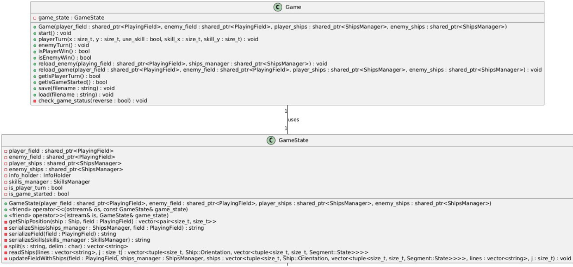

## Выводы

В ходе выполнения лабораторной работы была успешно разработана объектно-ориентированная модель игры «Морской бой», включающая в себя механизмы сохранения и загрузки состояния игры. Модель демонстрирует гибкую и расширяемую архитектуру, основанную на четком разделении ответственности между классами. Работа над проектом способствовала углублению знаний в области объектно-ориентированного программирования и практическому применению принципов ООП на языке С++. Разработанная архитектура готова к дальнейшему расширению и интеграции с другими компонентами игры.